工装操作说明

（V1.0）

产品/项目名称： 红外体温计
产 品 型 号： PT9L
项 目 编 号： 30000078

编 制： 年 月 日
审 核： 年 月 日
批 准： 年 月 日

历史版本记录
序号 | 修改日期 | 修改描述 | 版本 | 编制 | 批准
1 | 2024年4月20日 | 起草 | V1.0 | 万龙 | 侯广伟

工装名称：
1、机芯检测工装：PT9L-CESHI
2、烧写工装：PT9L-SHAOXIE

- 芯片烧写
需要的工装和工具：烧写工装PT9L-SHAOXIE，合泰Gang-Writer8-8烧写器（需事先下载好要烧写的程序），J-LINK。
步骤 | 具体操作 | 测试现象 | 备注
1 | 工装准备：  1、使用杜邦线连接工装的ICP端子和合泰烧写器的烧写端口：  工装ICP“V”脚连烧写器VDD1脚；  工装ICP“D”脚连烧写器ICPDA1脚；  工装ICP“C”脚连烧写器ICPCK1脚；  工装ICP“G”脚连烧写器GND1脚； |  | 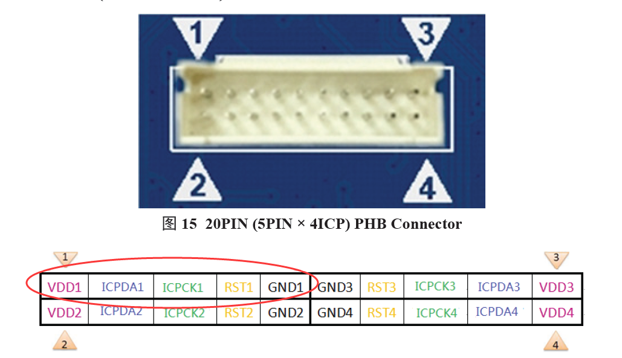
2 | 合泰烧写器上电 | 烧写器的STATUS灯亮； | 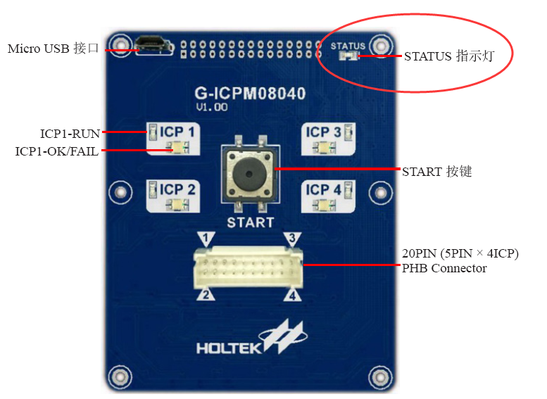
3 | 烧写主MCU | - 按下烧写器的烧写键，此时烧写器的ICP1灯闪烁；  - 烧写器的ICP1灯点亮则烧写成功；  - 烧写器的ICP1灯熄灭则烧写失败。 | 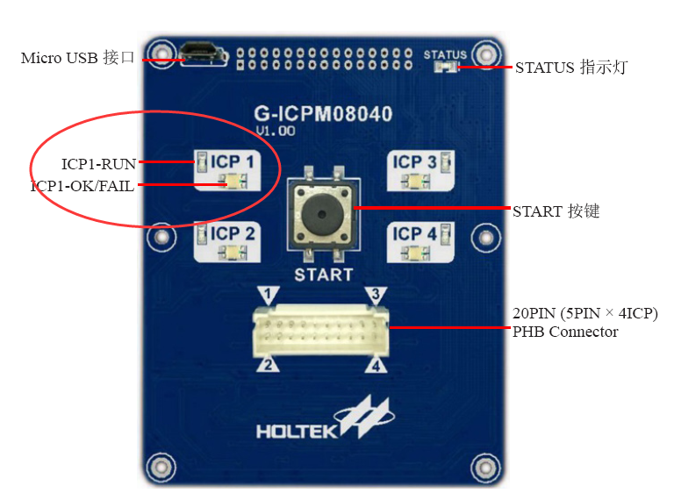
4 | 更换主板。 | 重复步骤3操作。

- 机芯检测
需要的工装和工具：机芯检测工装：PT9L-CESHI，直流稳压电源。
步骤 | 具体操作 | 测试现象 | 备注
1 | 工装准备：  直流稳压电源调成5V输出，分正负极接入工装的电源端子
2 | 把待测主板压入工装的夹具上，拨动开关B1工装上电 | 1、上电后两个LED灯D1和D2全亮，屏幕显示CB1，然后显示软件版本号，2s后进入休眠，两个LED灯熄灭，显示黑屏，操作人员查看休眠电流，应小于50uA；  2、按下按键B1唤醒，两个LED点亮，LCD全显，再次按下按键保存，CB1完成；  3、若自检未通过，屏幕显示Er1。 | 程序自动检测电池电压，外部NTC，红外传感器的贴片情况，应该满足如下条件：  a． 电池电压在2.7V到3.3V之间  b． 红外传感器测温应在10℃到40℃之间  否则，LCD会显示Er1错误提示，此时按下按键会循环显示上面两个测量结果供查找问题。
3 | 测试都通过，机芯为良品，更换机芯，重复步骤2

